Коптякова И. Н.
учитель физики
МБОУ «ОСОШ № 2»
Устьянского округа
Архангельской области

Возможности партнёрского наставничества между учителем начальных классов и учителем физики в освоении новых приёмов достижения планируемых результатов по окружающему миру

Партнёрское наставничество предполагает сотрудничество наставника и наставляемого по принципу «от равного равному» с целью передачи опыта работы по узкому профессиональному вопросу. В нашем случае наставником стал учитель физики – Коптякова Ирина Николаевна, наставляемым – учитель начальных классов – Кокорина Елена Валентиновна. Мы педагоги примерно одинаковой возрастной категории, с примерно одинаковым стажем работы и одной квалификационной категории. Самой главной точкой пересечения наших профессиональных интересов является методика изучения вопросов окружающего мира, связанных с предметной областью «физика». Идеальным итогом сотрудничества учителя начальных классов и учителя физики могло бы стать соблюдение принципа преемственности в изучении некоторых вопросов окружающего мира для дальнейшего успешного освоения обучающимися естественно-научных дисциплин.
Идея организации такого типа методической работы возникла не случайно. Этому есть несколько причин.
От одного из учителей начальных классов на протяжении достаточного продолжительного времени появлялись вопросы о возможности демонстрации некоторых простейших экспериментов на уроках окружающего мира, которые были проиллюстрированы на страницах учебника. Это нас подтолкнуло провести полноценные уроки в кабинете физики и даже с привлечением старшеклассников, обучающихся в группе углублённого изучения предмета.
Например, урок на тему «Откуда в наш дом приходит электричество?». (См. рис.1)

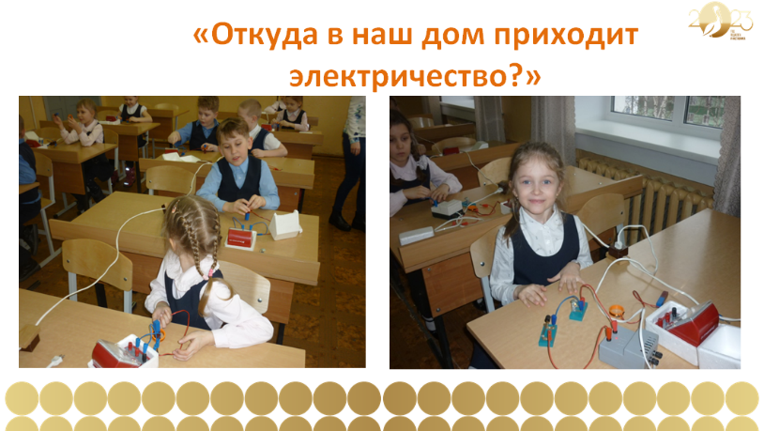

Рис. 1. Фотофрагмент урока окружающего мира в 1 классе

Урок «Что такое погода?», «Почему тает снег?». (См. рис. 2, 3)

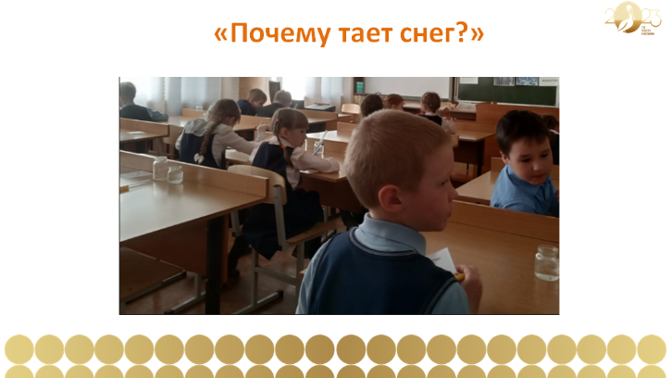
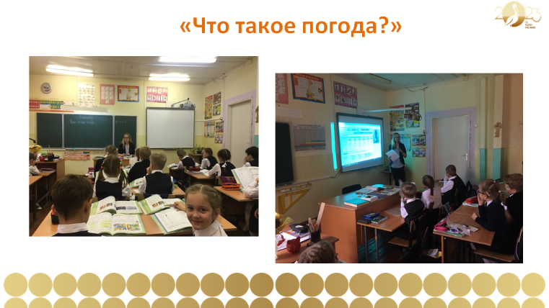

Рис. 2, 3. Фотофрагменты уроков окружающего мира во 2 классе

Урок «Строение Солнечной системы». (См. рис. 4)
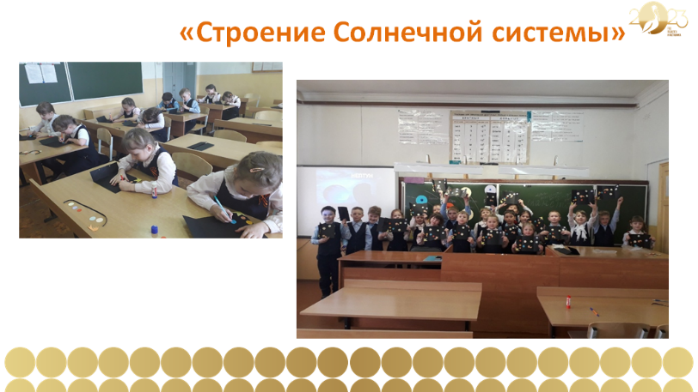

Рис. 4. Фотофрагмент урока окружающего мира в 1 классе

Особенностями этих учебных занятий стало использование ученического и демонстрационного эксперимента.
Следующая причина – утверждение куратора курсов повышения квалификации АО ИОО Кошкиной А. В. по вопросу формирования естественно-научной грамотности о том, что будущие обновлённые ФГОС будут усилены в содержательном разделе программы по окружающему миру вопросами естественных наук и вопросами, связанными с экспериментальной деятельностью.
Обновлённый ФГОС готов. Предлагаю заглянуть в примерную рабочую программу по окружающему миру, а именно в раздел «Планируемые результаты». (См. рис. 5)
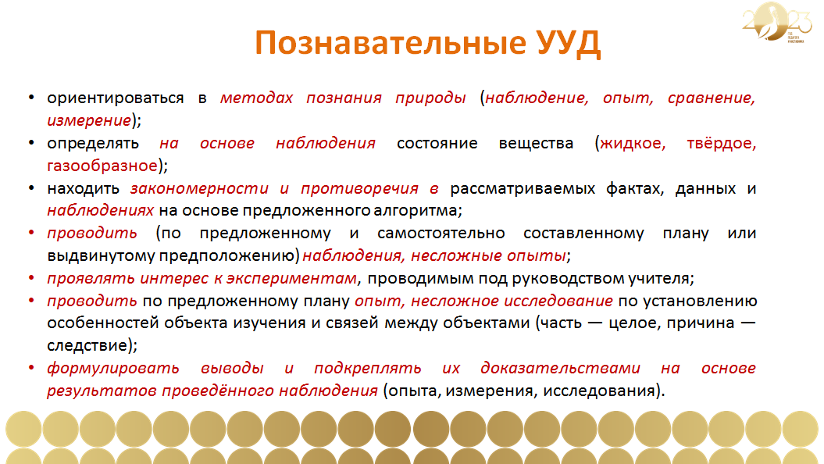

Рис. 5. Некоторые требования к познавательным УУД ПРП по окружающему миру
Анализируя требования к познавательным УУД, становится очевидным необходимость использования эксперимента на уроках окружающего мира. Кроме того, прослеживается тенденция к соблюдению методики проведения эксперимента и следованию циклу научного познания.
Требования к коммуникативным УУД позволяют сделать аналогичный вывод и дополняют убеждённость в необходимости сотрудничества педагогов по вопросам безопасности жизнедеятельности и блоку «астрономия». (См.рис. 6)

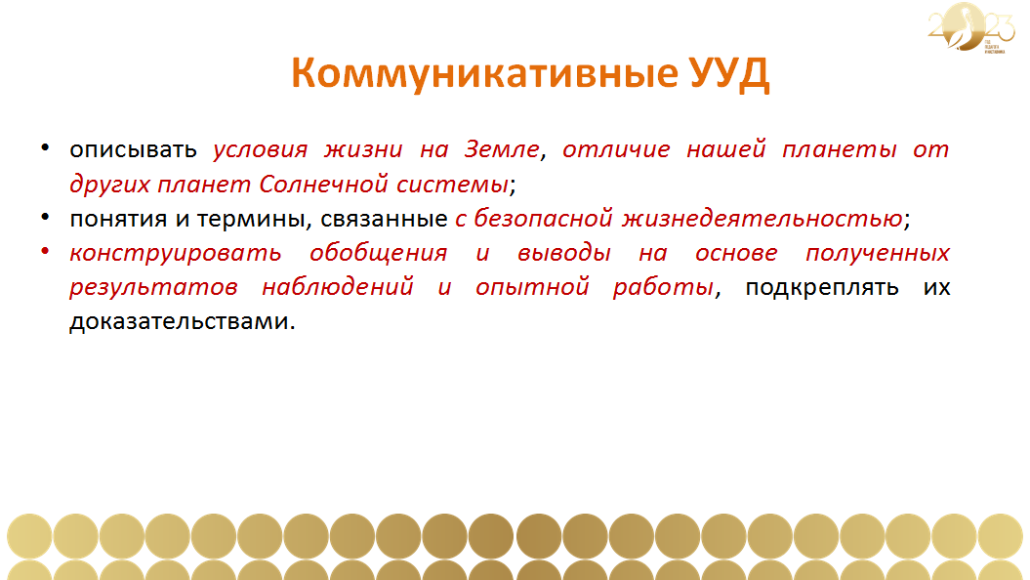

Рис. 6. Некоторые требования к коммуникативным УУД ПРП по окружающему миру

Требования к обучению совместной деятельности также отражают выше обозначенные выводы.

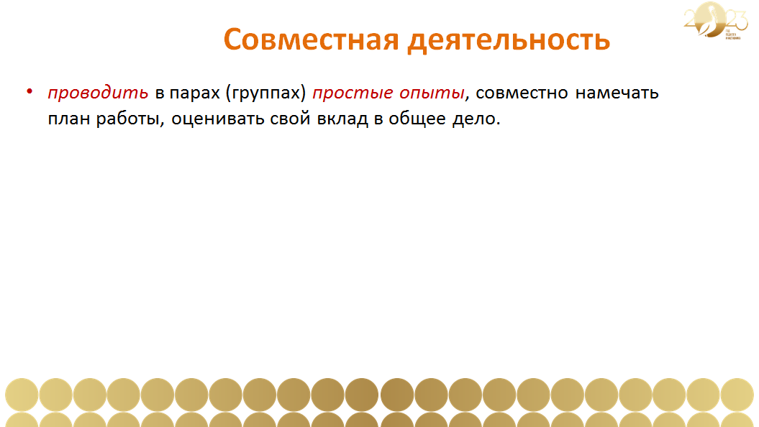

Рис. 7. Некоторые требования к совместной деятельности по окружающему миру

После изучения учебников окружающего мира с 1 по 4 классы были выявлены все темы, изучение которых тесно связано с физикой. (См. рис. 8, 9, 10)
Каждая из них может сопровождаться демонстрационным и ученическим экспериментом.
Причём ученический эксперимент в большинстве случаев может носить исследовательский характер.

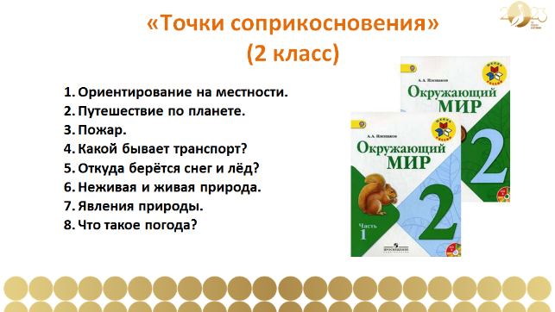
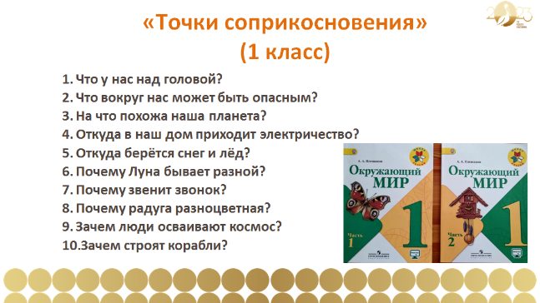
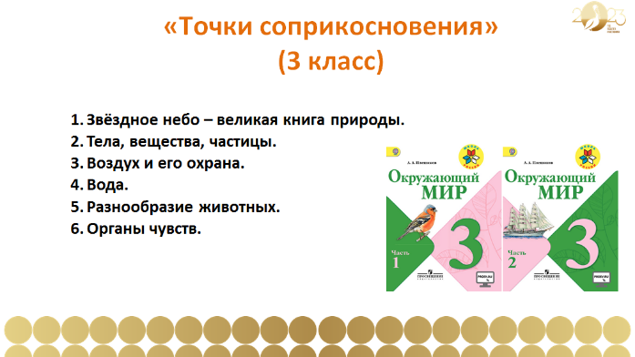

Рис. 8, 9, 10. Общие вопросы окружающего мира и физики

Наставляемый и руководитель научного общества школы неоднократно обращались ко мне по вопросам подбора и проведения эксперимента для написания исследовательских работ с учениками. Это и стало последним доводом к осуществлению партнёрского наставничества между мной и Еленой Валентиновной.
Старт работе был дан в начале текущего учебного года.
Первым шагом в нашей совместной работе было входящее анкетирование. (См. Приложение 1) Оно показало, что наставляемый задумывается о необходимости внедрения эксперимента в преподавание окружающего мира, что он заинтересован в развитии профессиональных навыков подбора и организации эксперимента.
Следующим шагом стала разработка рабочей программы наставничества. (См. Приложение 2) Её структура отражена на рис. 11. Этапы плана взаимодействия представлены мероприятиями, их кратким содержанием и планируемым результатом взаимодействия.
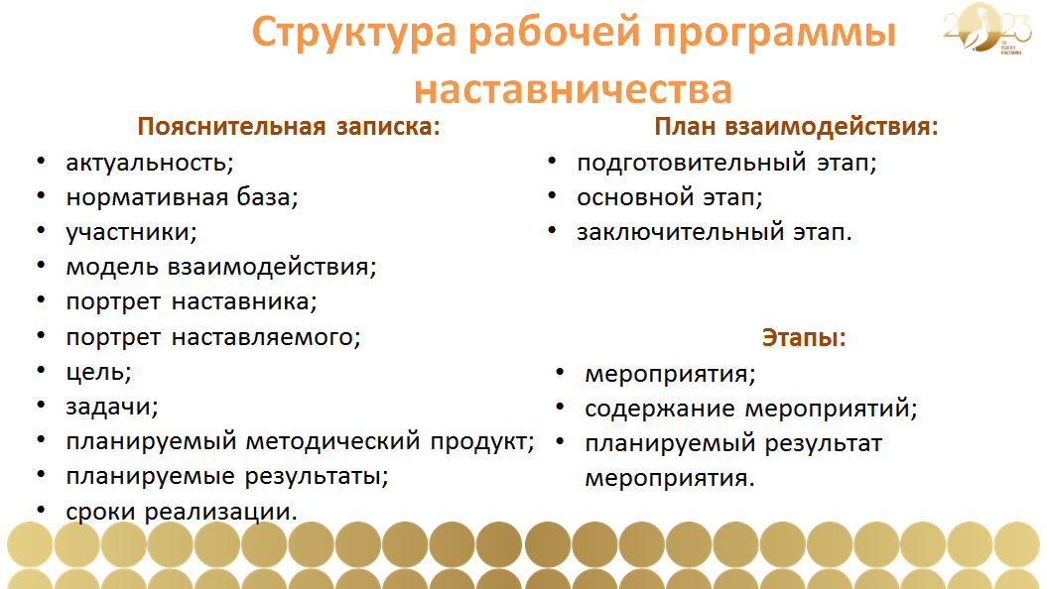

Рис. 11. Основные элементы рабочей программы наставничества

За три учебные четверти были проведены методические консультации и рабочие встречи с наставляемым. Елена Валентиновна является классным руководителем 4 класса. Это говорит о том, что все пересекающиеся вопросы окружающего мира и физики уже были изучены, поэтому мы попытались реализовать задуманные нами идеи в рамках реализации программы кружка «Я познаю мир». (См. рис 12)

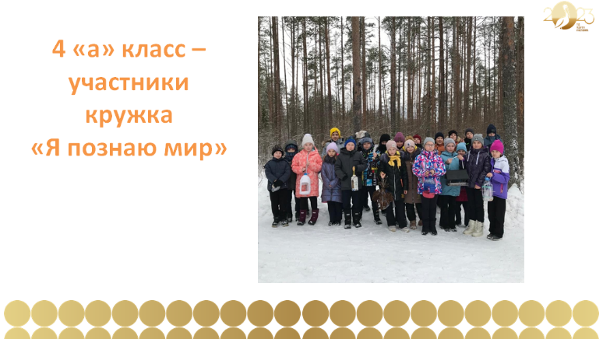

Рис. 12. Классный коллектив 4 «а» класса

Проведено занятие с учениками «Почему звенит звонок?», на котором рассмотрено множество вопросов, связанных со звуком, условиями его возникновения, характеристиками и даже профилактикой заболеваний органа слуха. Детально разобрались с электризацией, которую в быту все называют «намагничиванием». Исследовали свойства магнитов. (См. рис. 13, 14, 15)
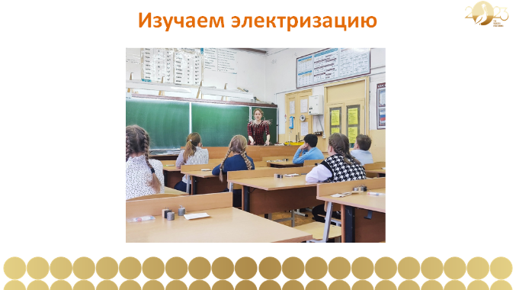
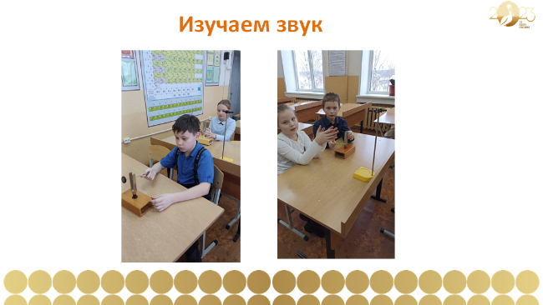

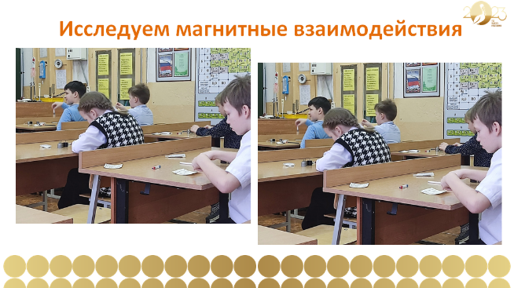

Рис. 13, 14, 15. Фотофрагменты внеурочных занятий с обучающимися 4 «а» класса

Хотелось бы привести примеры отчётов учеников 4-ого класса о выполненных экспериментах. Они способны правильно заполнить предложенную отчётную таблицу, сформулировать вывод с опорой на поставленную цель. (См. рис. 16, 17)
Выводы, сформулированные младшими школьниками о взаимодействии постоянных магнитов, ничем не уступают выводам восьмиклассников.
Совместными усилиями мы провели открытое внеклассное мероприятие на тему «Откуда берётся электричество?». (См. рис. 18) Оно получило высокие баллы по критериям экспертной оценки. Разработка занятия была опубликована на сайте ИРЦ. Для нас это стало первой презентацией результатов работы в рамках наставничества. Полный текст разработки урока можно скачать с Яндекс.Диска - https://disk.yandex.ru/d/YkyCasqOQ3VwUA.
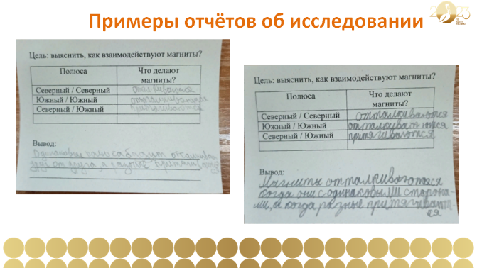
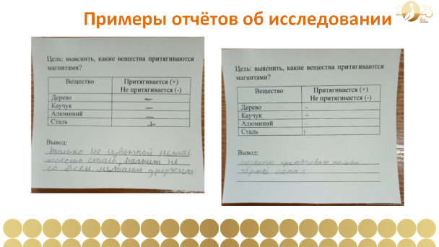

С

Рис. 16, 17. Отчёты обучающихся о выполнении практической работы

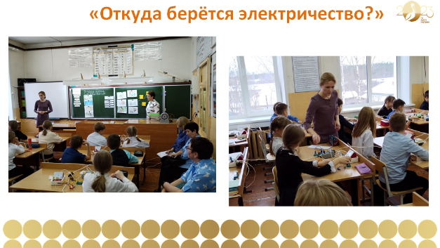

Рис. 18. Фотофрагмент открытого внеурочного мероприятия в 4 «а» классе

С привлечением старшеклассников организована «Прогулка по Вселенной», посвящённая Дню науки. (См. рис. 19)

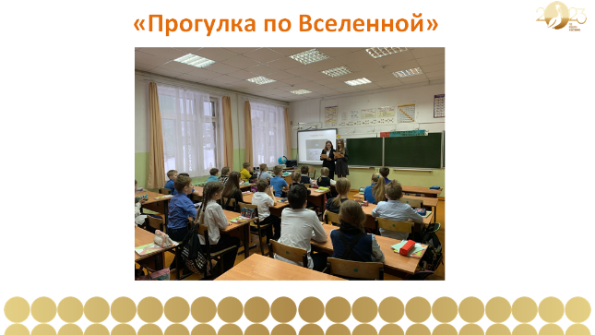

Рис. 19. Фотофрагмент занятия в 4 «а» классе, посвящённого Дню науки

Для понимания вопроса «Почему тает снег» провели эксперименты по плавлению и кристаллизации.
В апреле запланированы занятия по вопросам «Почему появляется радуга?», «Как работает глаз?», «Почему мир цветной?». Последняя тема будет положена в основу открытого занятия, которое планируется представить вниманию участников окружной творческой группы «Наставничество».
По окончании всех занятий организуется рефлексия. На рисунках 20 представлены несколько примеров. Дети отмечают позитивное настроение и собственный интеллектуальный рост.
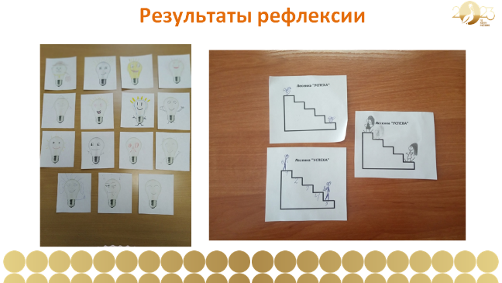

Рис. 20. Результаты рефлексии внеурочных занятий

Среди обучающихся был организован мини-опрос о их отношении к проведённым занятиям. Представляю вашему вниманию его результаты. (См. рис. 21, 22)
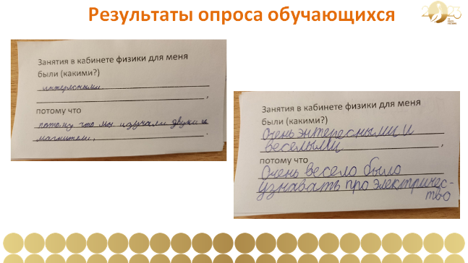
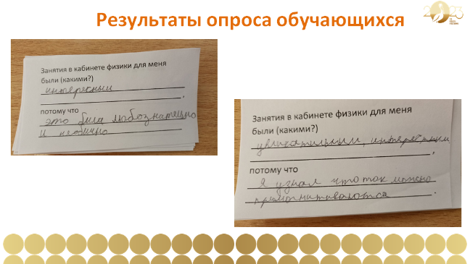

Рис. 21, 22. Результаты опроса обучающихся 4 «а» класса

Программа наставничества близится к своему логическому завершению. Согласно перечню запланированных мероприятий наставляемый прошёл итоговое анкетирование. (См. Приложение 3)
Особого внимания заслуживают следующие результаты: теперь наставляемый уверен в необходимости использования эксперимента на уроках окружающего мира, имеет желание и дальше осваивать возможности школьного кабинета физики, позволяющие использовать в собственной практике различного вида эксперименты, планирует писать с учениками исследовательские работы естественно-научной направленности с использованием физического эксперимента.
Подытоживая, можно утвердительно говорить о наличии познавательного интереса у детей к вопросам естественно-научной направленности, о их способности освоить на простейшем уровне некоторые вопросы физического содержания, о пополнении профессиональной методической копилки наставляемого и профессионального портфолио.
Для меня, как наставника, данное сотрудничество также принесло положительные результаты: я получила возможность оценить и в какой – то степени развить компетенции в области педагогического сотрудничества, передо мной появилась пока ещё заинтересованная аудитория слушателей в лице четвероклассников, которым большинство простых физических опытов кажутся фокусами, а теоретические истины - целыми открытиями. А главное – это понимание того, что в нашей профессии никогда не настанет такое время, что мы сможем с уверенностью себе сказать: «Мне больше учиться нечему! Я итак всё знаю!»
Приложение 1
Анкета наставляемого (входящая диагностика)
Ф.И.О. ____________________________________________________________
Должность: ________________________________________________________
Категория: _________________________________________________________

Согласны ли Вы с методикой изучения вопросов предмета «окружающий мир», касающихся естественно-научных дисциплин?
1.Да, полностью согласен.
2.В целом согласен, но понимаю, что не подкрепляется теоретическая база экспериментом.
3.В целом согласен, но понимаю, что некоторые вопросы не могу объяснить детально и ответить на все вопросы любознательных учеников, т.к. не уверен в своей компетентности по содержанию предметов естественно-научного цикла.
4.Согласен частично, т.к. не всегда логично связаны по содержанию целеполагание, освоение нового знания и этап закрепления нового знания.

Задумывались ли Вы о возможном использовании демонстрационного эксперимента на уроках окружающего мира при изучении вопросов, непосредственно связанных с физикой?
1.Да, т.к. считаю нужным использование демонстрационного эксперимента.
2.Нет, не считаю нужным введение демонстрационного эксперимента.
3.Да, но отсутствие ресурсов не позволяет мне это осуществить.

Имеется ли у Вас желание познакомиться с возможностями школьного кабинета физики для дополнения уроков окружающего мира демонстрационным экспериментом?
1.Да.
2.Нет.

Задумывались ли Вы о возможном использовании ученического эксперимента на уроках окружающего мира при изучении вопросов, непосредственно связанных с физикой?
1.Да, т.к. считаю нужным использование ученического эксперимента.
2.Нет, не считаю нужным введение ученического эксперимента.
3.Да, но отсутствие ресурсов не позволяет мне это осуществить.

Занимаетесь ли Вы исследовательской деятельностью со своими воспитанниками?
1.Да.
2.Нет.

Если Вы пишете с учеником исследовательскую работу, связанную с физикой, используете ли в работе физический эксперимент?
1.Да.
2.Нет.
3.Стараюсь выбирать такие темы, которые не требуют выполнения эксперимента.

Считаете ли Вы необходимым введение физического эксперимента в организацию исследовательской деятельности с воспитанниками?
1.Да.
2.Нет.

Вы владеете методикой проведения демонстрационного эксперимента?
1.Да.
2.Нет.

Вы владеете методикой ученического эксперимента?
1.Да.
2.Нет.

Вы знаете суть понятия «цикл научного познания»?
1.Да.
2.Нет.

Вы делали попытки проведения открытых занятий, уроков, мероприятий с использованием эксперимента?
1.Да.
2.Нет.

Благодарим за ответы!

Приложение 2
Пояснительная записка

Актуальность данной программы наставничества обосновывается двумя основными причинами: 1.обеспечение принципа преемственности при изучении предмета «окружающий мир» для дальнейшего изучения физики; 2.требование стандарта к формированию естественно-научной грамотности обучающихся.
Нормативная база для разработки программы:
1.Приказ МБОУ «ОСОШ № 2» № Д – 130 д «О внедрении системы наставничества и назначении куратора» от 18 октября 2022 г.
2.Приказ МБОУ «ОСОШ № 2» № Д – 130 е «О формировании наставнических пар и утверждении плана мероприятий по наставничеству на 2022 – 23 уч.г.» от 18 октября 2022 г.

Участники программы наставничества | Наставник:  Коптякова Ирина Николаевна, учитель физики МБОУ «ОСОШ № 2», высшая квалификационная категория.  Наставляемый:  Кокорина Елена Валентиновна, учитель начальных классов МБОУ «ОСОШ № 2», первая квалификационная категория.
Модель взаимодействия | «Учитель – учитель».
Портрет наставника | Учитель физики, реализующий в полном объёме практическую часть программы по предмету «физика» и привлекающий ученический эксперимент, как одно из средств достижения метапредметных результатов, развития познавательного интереса обучающихся к предметам естественно-научного цикла, формирования устойчивых познавательных мотивов к обучению у воспитанников.
Портрет наставляемого | Учитель начальных классов, уделяющий особое внимание формированию исследовательских компетенций обучающихся, стремящийся привлечь эксперимент для проведения уроков по предмету «окружающий мир» и занятий кружка «Я – исследователь».
Цель взаимодействия | Расширение банка собственных методических материалов наставляемого путём ознакомления с перечнем и порядком проведения экспериментов с простейшим оборудованием кабинета физики.
Задачи взаимодействия | - выявить тематические точки соприкосновения предметов «физика» и «окружающий мир»;  - оценить материально-технические возможности кабинета физики для проведения ученического и демонстрационного эксперимента на уроках окружающего мира и внеурочных занятиях;  - познакомиться с доступными для восприятия учениками начальных классов объяснениями экспериментов;  - сформировать банк методических материалов (с указанием тем и перечня проводимых экспериментов) для дальнейшего применения по программе окружающего мира с 1 по 4 классы;  - апробировать экспериментальный метод на уроках и внеурочной деятельности;  - разработать оценочные материалы для обучающихся, позволяющие выявить эффективность применения эксперимента на уроках и внеурочной деятельности;  - произвести оценку эффективности взаимодействия наставника и наставляемого.
Планируемый методический продукт | 1.Банк с перечнем тем уроков по окружающему миру с 1 по 4 классы, для проведения которых возможно привлечение эксперимента.  2.Методическая разработка урока (внеурочного мероприятия) окружающего мира в 4 классе, на котором использовался ученический эксперимент.  3.Методическая публикация по вопросу наставничества.
Планируемые результаты для наставляемого | - развитие профессиональных компетенций в области методики преподавания предмета «окружающий мир»;  - расширение собственного кругозора в области естественных наук;  - углубление методической базы для реализации программы кружка «Я-исследователь»;  - осмысление цикла научного познания для выстраивания наиболее эффективной работы по проведению ученических экспериментов;  - освоение одного из приёмов формирования естественно-научной грамотности обучающихся начальной шклы.
Планируемые результаты для наставника | - развитие профессиональных компетенций по линии организации методической работы и вопросу соблюдения принципа преемственности;  - получение опыта работы в роли наставника по модели «учитель-учитель»;  - приобретение навыков работы с младшими школьниками.
Сроки действия наставнической программы | 1 сентября 2022 г – 15 апреля 2023 г.

План взаимодействия

Действия / мероприятия | Содержание работы | Результат взаимодействия
I этап – подготовительный.
Подготовка запуска начала программы наставничества
(1 сентября 2022 г – 15 сентября 2022 г)
Мониторинг программы до начала использования. | Консультирование с координатором ОО по направлению «Наставничество», анализ методических рекомендаций для педагогов начальных классов по преподаванию предмета «окружающий мир», анкетирование потенциального наставляемого. | Методические рекомендации по преподаванию окружающего мира практически не предполагают использования эксперимента на уроках, содержат конкретные предметные ошибки, которые впоследствии помешают обучающимся освоить содержательную базу предмета «физика» вследствие того, что у детей будут сформированы неверные представления по некоторым аспектам физической картины мира. Методическая идея и планируемое содержание программы одобрено координатором.
Установление позитивных личных отношений с наставляемым. | Собеседование потенциальных наставника и наставляемого для получения согласия на установку взаимодействия. | Наставник и наставляемый осознают важность установления взаимодействия, чётко выделяя актуальность реализуемой программы.
Анализ затруднений и способы решения. | Личная беседа наставника и наставляемого по решению затруднений, связанных с различием в графике работы и отсутствием общих предметных материалов, с которыми предстоит работать. | Определён график встреч для взаимодействия путём изучения и сравнения расписания работы наставника и наставляемого, получены учебники окружающего мира для наставника в школьной библиотеке, предоставлена программа кружка «Я-исследователь».
Определение ключевых позиций взаимодействия:  - модель;  - цель;  - задачи;  - методический продукт;  - оцениваемые результаты. | Изучение теории методологических подходов к определению роли, позиции, функциях, принципах взаимодействия наставника и наставляемого.  Рабочая беседа. | Освоены методические аспекты технологии наставничества по модели взаимодействия «учитель-учитель». Приняты на личном уровне позиции наставника и наставляемого, осознаны роль, функционал, принципы взаимодействия.
II этап – основной.
Реализация практической части взаимодействия
(16 сентября 2022 г – 27 марта 2023 г)
Встречи наставник / наставляемый / мероприятия | Содержание работы | Результат взаимодействия
Рабочая встреча. | Разработка программы наставничества. | Программа разработана.
Рабочая встреча. | Изучение предметного материала по предмету «окружающий мир» с целью выявление тематических точек соприкосновения физики и окружающего мира. | Отобраны темы, изучаемые по программе окружающего мира с 1 по 4 классы, для изучения которых возможно привлечение эксперимента.
Рабочая встреча. | Изучение программы кружка «Я познаю мир» с целью ознакомления наставника с её содержательной линией. | Определены занятия, где возможно проведение эксперимента с привлечением учителя физики.
Встреча-планирование. | Составление графика проведения уроков / занятий кружка, на которых будет привлечён учитель физики. | Обозначены конкретные уроки и темы, которые будут подготовлены (возможно проведены) совместно с учителем физики на базе кабинета физики.
Рабочая встреча. | Разработка сценария занятия кружка. | Совместная разработка внеурочного занятия на тему «Звук» и подбор эксперимента для него.
Встреча – реализация интегрированного занятия. | Проведение внеурочного занятия учителем физики. | Наставляемый присутствует на занятии, который проводит учитель физики, наблюдает за техникой привлечения эксперимента.
Рабочая встреча. | Разработка сценария занятия кружка. | Совместная разработка внеурочного занятия на тему «Изучение магнитных взаимодействий» и подбор эксперимента для него.
Встреча – реализация интегрированного занятия. | Проведение занятия кружка наставляемым и наставником. | Совместное проведение внеурочного занятия в 4 классе на тему «Изучение магнитных взаимодействий».
Рабочая встреча. | Разработка сценария занятия кружка. | Совместная разработка занятия «Откуда берётся снег и лёд?» и подбор эксперимента для него.
Встреча – реализация интегрированного занятия. | Проведение внеурочного занятия наставляемым. | Проведение занятия в 4 классе на тему «Откуда берётся снег и лёд?» Наставник наблюдает за проведением занятия с привлечением эксперимента.
Рабочая встреча - консультирование. | Разработка сценария занятия кружка. | Наставляемый получает консультацию по внедрению экспериментов для проведения дополнительных занятий кружка.
Рабочая встреча. | Оформление конспекта внеурочного занятия. | Оформление конспекта внеурочного занятия по теме «Откуда в наш дом приходит электричество?»
Рабочая встреча. | Оформление конспекта внеурочного занятия. | Оформление конспекта внеурочного занятия по теме «Откуда появляется радуга?»
Рабочая встреча. | Создание банка методических материалов. | Создание банка с перечнем тем уроков по окружающему миру с 1 по 4 классы, для проведения которых возможно привлечение эксперимента с указанием перечня.
III этап – заключительный.
(28 марта 2022 г – 15 апреля 2023 г)
Мониториг программы по наставничеству. | 1.Анкетирование наставника и наставляемого.  2.Анализ методических продуктов. | Оцениваемые результаты программы
Представление опыта работы наставляемого на заседании ОМО учителей начальных классов. | Открытое внеурочное занятие на тему «Откуда в наш дом приходит электричество?» | Представлен пример занятия с привлечением ресурсов кабинета физики, который наглядно демонстрирует важность применения эксперимента на уроке.
Представление опыта работы наставника на МО. | Мастер-класс. | Представлен опыт работы над проблемой внедрения эксперимента в преподавание окружающего мира с целью формирования познавательной активности обучающихся по изучению предметов естественно-научного цикла и повышения уровня доступности изучаемого материала.
Представление опыта работы наставника и наставляемого на заседании окружной творческой группы «Наставничество». | Выступление / мастер-класс / урок. | Представлены методические продукты, полученные в ходе реализации программы наставничества.

Подпись наставника _____________ / Коптякова И. Н.
Подпись наставляемого __________ / Кокорина Е. В.

Приложение 3
Анкета наставляемого (итоговая диагностика)
Ф.И.О. ____________________________________________________________
Должность: ________________________________________________________
Категория: _________________________________________________________

Согласны ли Вы с методикой изучения вопросов предмета «окружающий мир», касающихся естественно-научных дисциплин?
1.Да, полностью согласен.
2.В целом согласен, но понимаю, что не подкрепляется теоретическая база экспериментом.
3.В целом согласен, но понимаю, что некоторые вопросы не могу объяснить детально и ответить на все вопросы любознательных учеников, т.к. не уверен в своей компетентности по содержанию предметов естественно-научного цикла.
4.Согласен частично, т.к. не всегда логично связаны по содержанию целеполагание, освоение нового знания и этап закрепления нового знания.

Задумываетесь ли Вы теперь о возможном использовании демонстрационного эксперимента на уроках окружающего мира при изучении вопросов, непосредственно связанных с физикой?
1.Да, т.к. считаю нужным использование демонстрационного эксперимента.
2.Нет, не считаю нужным введение демонстрационного эксперимента.
3.Да, но отсутствие ресурсов не позволяет мне это осуществить.

Имеется ли у Вас желание продолжить знакомство с возможностями школьного кабинета физики для дополнения уроков окружающего мира демонстрационным экспериментом?
1.Да.
2.Нет.

Задумывались ли Вы теперь о возможном использовании ученического эксперимента на уроках окружающего мира при изучении вопросов, непосредственно связанных с физикой?
1.Да, т.к. считаю нужным использование ученического эксперимента.
2.Нет, не считаю нужным введение ученического эксперимента.
3.Да, но отсутствие ресурсов не позволяет мне это осуществить.

Если Вы собираетесь писать с учеником исследовательскую работу, связанную с физикой, запланируете ли в работе физический эксперимент?
1.Да.
2.Нет.
3.Постараюсь выбрать такие темы, которые не требуют выполнения эксперимента.

Считаете ли Вы теперь необходимым введение физического эксперимента в организацию исследовательской деятельности с воспитанниками?
1.Да.
2.Нет.

Вы владеете методикой проведения демонстрационного эксперимента?
1.Да.
2.Нет.

Вы владеете методикой ученического эксперимента?
1.Да.
2.Нет.

Вы знаете суть понятия «цикл научного познания»?
1.Да.
2.Нет.

Вы сделали попытку проведения открытых занятий, уроков, мероприятий с использованием эксперимента?
1.Да.
2.Нет.

Благодарим за ответы!

Кокорина Е.В. Откуда в дом приходит электричество: урок физики в 4 классе МБОУ «ОСОШ № 2» / Е.В. Кокорина, И.Н. Коптякова // Информационно-ресурсный центр МБОУ «ОСОШ № 2» : [сайт]. – 2022. – URL : http://infrescenter.ucoz.ru/index/bank_otkrytykh_urokov/0-130 (дата обращения : 21.03.2023).

